Практическая работа

Наша Галактика

1. Закончите предложения
Галактика — ……
Млечный Путь —……
Наиболее плотная центральная область нашей Галактики расположена в созвездии Стрельца и называется ……
Группы из большого числа звезд в Галактике называют …….
2. На рис. 27.1 показано строение нашей Галактики (вид с «ребра»). Укажите положение Солнца в Галактике и основные ее структурные элементы: ядро, диск, гало, корону, центральное сгущение (балдж)

Положение Солнца | Корона | Ядро
Гало | Балдж | Диск

Строение нашей галактики
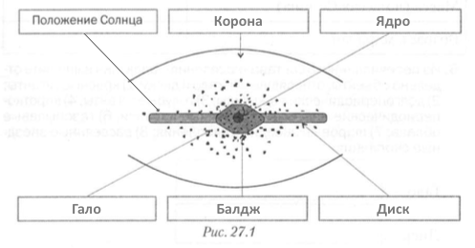

3. Изобразите схематично нашу Галактику в виде «сверху» и стрелками укажите положение Солнца, ядро, спиральные рукава
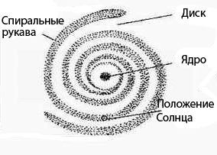

4. Заполните таблицу, содержащую общие сведения о Галактике

Характеристики Галактики | Численные значения
Размер (диаметр), кпк
Расстояние Солнце от центра Галактики, кпк
Линейная скорость обращения вокруг ядра (на расстояние от центра Галактики до Солнца), км/с
Период обращения (полный оборот Солнца и звёзд в его окрестностях вокруг центра Галактики), млн лет
Масса (в массах Солнца)
Возраст, млрд лет

5. Из перечисленного состава «населения» Галактики выпишите отдельно объекты, относящиеся к гало и диску
1) красные гиганты; 2) долго периодические цефеиды; 3) голубые гиганты;
4) короткопериодические цефеиды; 5) красные карлики; 6) газоггылевые облака;
7) шаровые звездные скопления; 8) рассеянные звездные скопления.

